МБДОУ «Детский сад №8 комбинированного вида» г.Канаш

**Конспект**

**непосредственной образовательной деятельности**

**по образовательным областям**

**"Познавательное развитие»,**

**«Художественно-эстетическое развитие»**

**в подготовительной к школе группе**  
**Тема: " Солнце всходит, пританцовывая»"**

**Воспитатель:**

Дементьева Любовь Ивановна

первая квалификационная категория

2014год

**Конспект**

**непосредственной образовательной деятельности**

**Тема: " Солнце всходит, пританцовывая»"**

**(**по чувашской легенде о борьбе солнца со злой колдуньей Вупар**).**

**Программное содержание.**

Продолжать развивать у детей способность восприятия и осмысления содержания орнаментального образа изделий чувашского декоративно - прикладного искусства.

Закрепить представление о назначении изделий (лапти, сумка, салфетки, сурпан); продолжать вводить детей в мир связей народного искусства с природой, жизнью человека.

Учить создавать образ - символ чувашского узора «шагающего» солнца (или танцующее) в технике аппликации в сочетании с рисованием. Развивать творчество в построении и цветовом строе узора, исходя из национальных особенностей чувашского декоративно - прикладного искусства.

**Материал.**

Посылка, письмо, лапти, сумка, фартук, салфетки, сурпан, карточки с узорами, изобразительна модель оригинала узора солнца (карточка с рисунком узора); белый фон размером ½ альбомного листа, квадраты разных цветов 7*7, 2,5*2,5; 1,5*1,5; чёрный фломастер, неоконченный образец.

**Литература.**

- Э. Д. Меджитова, А. А. Трофимов «Чувашское народное искусство», Чебоксары 1981 год.

- Е. Енькка «Повествование о чувашах», Чебоксары 2001 год.

- И. В. Махалова, Е. И. Николаева «Воспитание здорового ребёнка на традициях чувашского народа», Чебоксары 2003 год.

- Н. В. Воронов, А. А. Трофимов «Изобразительное искусство Советской Чувашии», Москва 1980 год.

- Л. Г. Васильева. Познание дошкольниками искусства чувашского орнамента. – Чебоксары: ЧРИО, 2002.

- Л. Г. Васильева «Загадочный мир народных узоров», Чебоксары 2005 год.

- Е. С. Сидорова « Чувашские легенды и сказки», Чебоксары 1979 год.

**ХОД.**

Дети играют в группе. Раздаётся стук в дверь. Воспитатель подходит в двери, спрашивает: «Кто там?»

-Это я, почтальон Печкин принёс посылку для детей группы «Сказка».

Отдаёт посылку и уходит.

Воспитатель: Спасибо, тебе почтальон.

Ребята, давайте сядем и посмотрим, от кого эта посылка и что в ней лежит.

Дети рассаживаются, Воспитатель достаёт письмо и читает:

«Здравствуйте, мои дорогие ребята. Пишет вам ваша бабушка Елюк. Я очень по вас соскучилась, собиралась к вам в гости, НО пока не могу приехать. Я знаю, что у вас в садике есть музей и потому посылаю вам подарки для вашего музея. Надеюсь, они вам пригодятся. А пока до свидания. Ваша бабушка Елюк.»

Воспитатель достаёт из коробки по очереди салфетки, лапти, сумку, сурпан.

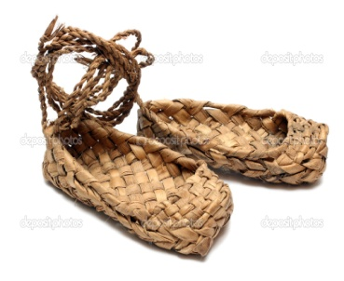 Хвала тебе, Чувашия, мой дом!
И имя, и язык твой — сердцу свято.
Дубравами и хмелем, и трудом,
И песнями, и вышивкой богата.
Жива в узорах древних нити сила,
Связавшая народы в их судьбе, —
Ты будешь жить во мне, моя Россия,
Пока живет Чувашия в тебе. (Лидия Кубашина)
       Моя родина – Чувашия. Ее образно называют краем ста тысяч песен и ста тысяч вышивок. Я хочу познакомить вас с чувашской национальной вышивкой. Фрагмент вышивки я выполнила в технике квиллинг.
 фото 12

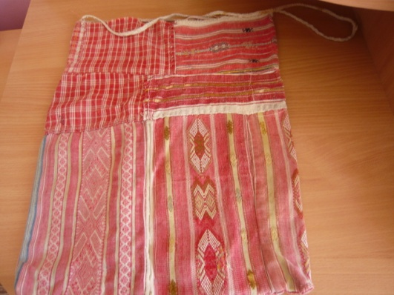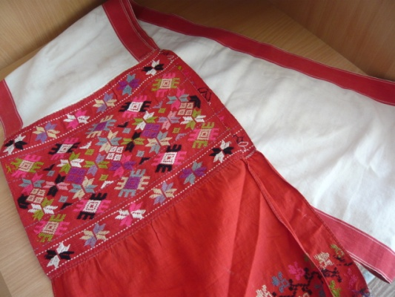

Дети называют их и уточняют, для чего они служат.

Салфетки - украшение для комнаты, стола. Лапти - обувь. Раньше не было тапочек, туфель, сапог, и люди носили вот такие лапти, в любую погоду.

Сумка - котомка. Что это? (ответы детей).

Это такая сумка. У нас сейчас разные, интересные сумки, сделаны из кожи. А раньше шили вот такие сумки, сшитые из грубой холщевой ткани. Но ткань была прочная. А чтобы сумка была красивой, женщины украшали её узорами, вышивкой. И сумки становились нарядными и красивыми. Эта сумка очень старая. Посмотрите, у неё узоры выцвели и даже кок - где порвались, но сама сумка всё такая же прочная.

А носили сумку вот так. Женя, подойди сюда, я покажу: носили через плечо, а руки оставались свободными.

Очень хороший экспонат для нашего музея.

А теперь давайте посмотрим, что же ещё лежит в посылке, (достаёт сурпан).

А кто помнит, как называется это изделие?

Это женская головная повязка - сурпаны (повтор детьми). Носили их в праздники. Таким повязкам больше ста лет.

А кто знает или помнит, как надевали такую повязку?

Предложить девочке показать; если ребёнок не может это сделать, воспитатель показывает сама.

-Носили её вот так: сурпаном покрывается голова, обхватывается шея, а концы свисают по спине, (желающим можно примерить). (См. Приложение № 3)

А как вы думаете, для чего женщины носили такой сурпан? (предположения детей).

Да, носили для красоты, чтобы закрывать голову от холода зимой и от жары летом. Носили в качестве оберега, т. е. женщины думали, что сурпан защищает их от болезней, злых духов.

А ещё носили от того, что так было принято, т. к. все женщины, выходя замуж после свадьбы надевали такую повязку. А самое главное вот для чего носили: считалось, что сурпан связывает человека с небесным миром, с космосом, где живёт солнце, которое дает тепло, свет, энергию, а значит, силу, чтобы жить и трудиться.

Воспитатель развешивает сурпаны и спрашивает:

- Посмотрите и скажите, нравятся вам эти сурпаны, красивы они? Чем они красивы?

- Да, они красивы своими узорами. Узоры не только радуют нас своей красотой, они ещё рассказывают нам о жизни людей, о природе. Через узоры можно узнать, как жили люди раньше, чем они занимались, что они любили. Если всмотреться в узоры, то можно сказать, что они что - то обозначают. И мы с вами это знаем.

Давайте сейчас поиграем в игру **«Что обозначает узор».** Но сначала я загадаю вам загадки про эти узоры, а отгадки вы должны найти вот в этих узорах чувашской вышивки (воспитатель расставляет карточки с узорами на доске, но не называет их) - вода, небо, животное, солнце разное.

|  |  |  |  |
| --- | --- | --- | --- |
|  |  |  | **,** |
| вода | **дерево** | животное | солнце |

Итак, первая загадка.

1. Его зимой и летом мы видели раздетым

А осенью с бедняжки сорвали все рубашки,

Но зимние метели в меха его одели (дерево)

Дети отгадывают и находят нужный узор.

1. Течёт, течёт - не вытечет,

Бежит, бежит - не выбежит. (вода, река).

1. С хозяином дружит, дом сторожит,

Живёт под крылечком, хвост - колечком. (собака, животное).

1. Светит, сверкает, всех согревает. (солнце).

Дети показывают все солнца, их несколько.

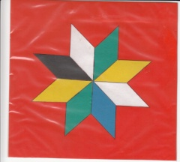 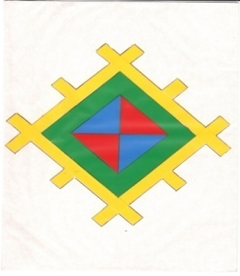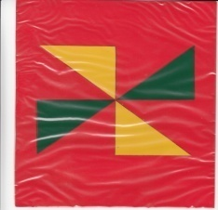 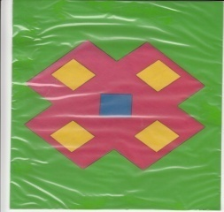

- Вы верно показали солнце и посмотрите, как по - разному чувашские мастерицы изображали его. Они любили солнце и связывали с солнцем красоту природы. Они рассматривали солнце как красу дня, красу Вселенной. Об это говорили так: «Из - за леса взошло солнце и день стал прекрасным». Или ещё говорили» «Солнце красное восходит, красотою мир сияет. Стоит солнцу закатится, красоту и мир теряет».

Образ солнца для всех народов, и для чувашского тоже, был главным. Поэтому образ солнца отобразили не только в вышивках на сурпанах, но и в легендах, песнях, играх, хороводах. Мы с вами тоже знаем хороводную игру, давайте поиграем.

***ИГРА «Луна или солнце»*** (чувашская народная игра).

Выбирают двух игроков, которые будут капитанами. Они договариваются между собой, кто из них луна, а кто солнце. К ним по одному подходят остальные, стоящие до этого в стороне. Тихо, чтобы другие не слышали, каждый говорит, что он выбирает: луну или солнце. Ему так же тихо говорят, в чью команду он должен встать.

Так все делятся на две команды, которые выстраиваются в колонны – игроки за своим капитаном, обхватив стоящего впереди за талию. Команды перетягивают друг друга через черту между ними. Перетягивание проходит весело, эмоционально даже тогда, когда команды оказываются неравными.

**Правила игры**. Проигравшей считается команда, капитан которой переступил черту при перетягивании.

После игры воспитатель показывает ещё один узор - «танцующее солнце»

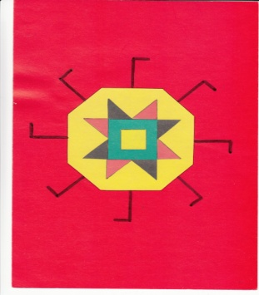

-Как вы думаете, что обозначает этот узор? ( ответы детей)

-Это тоже солнышко. Так чувашские женщины изображали « танцующее» солнце. И даже есть такая легенда: «Почему солнце танцующее?» Хотите послушать?

***Воспитатель рассказывает легенду.***

*«Все вы знаете, что есть такой праздник - Пасха, по - чувашски - Манкун.*

*В день наступления Пасхи рано утром детвора выбегала встречать восход солнца на лужайку в восточной стороне деревни.*

*По представлениям чувашей, в этот день солнце восходит, пританцовывая, то есть особенно торжественно и радостно. Вместе с детьми на встречу нового, молодого солнца выходили и старики. Они рассказывали ребятам древние легенды и сказки о борьбе солнца со злой колдуньей Вупар. А легенда такая.*

*-За долгую зиму на солнце постоянно нападали злые духи, посланные старухой Вупар, и хотели его стащить с неба. Солнце всё меньше и меньше появлялось на небе. Тогда чувашские батыры решили освободить солнце из плена. Собралась дружина добрых молодцев и, получив благословление старцев, направилась на восток, чтобы вызволить солнце. Семь дней и семь ночей сражались батыры со слугами Вупар и, наконец, одолели их. Злая старуха Вупар со сворой своих помощников убежало в подземелье, спряталось во владениях Шуйтана.*

*Подняли батыры ослабевшее солнце, осторожно положили на вышитый сурпан. Поднялись на гору на самом восточном углу Вселенной, на высокое дерево на вершине этой горы. Бережно установили ещё слабое солнце на небесную твердь. Подбежала тут мать солнца, подняла сына на руки, приложила к груди, накормила молоком. Воспрянуло светлое солнышко, воссияло, вернулись к нему с материнским молоком прежние силы и здоровье. И покатилось солнышко по хрустальному небесному своду, пританцовывая от радости».*

- Интересная легенда? Она мне тоже очень понравилась. А где видно, что солнце пританцовывает, что у него есть ноги? Да, мы не видим, их нет на наших сурпанах. А давайте мы с вами сами создадим образ солнышка - солнце восходит, пританцовывает. Я приготовила и хотела послать этот узор бабушке Елюк, чтобы она могла вышить его. Но я не закончила узор. помогите мне это сделать. Чего здесь не хватает? Да, здесь нет у солнца «ног».

Давайте мы с вами сядем за столы, где вам будет удобнее, и я вам объясню и покажу способ вырезывания узора.

Для этого надо взять бумагу, сложить её вдвое, пополам, а потом ещё раз пополам. Складывать надо аккуратно, совмещая углы и хорошо проглаживая линии сгиба, иначе узор получится некрасивым. Затем срезать с одной её стороны угол в виде треугольника**: ;**.

Для создания лучей солнца надо сложить самый большой квадрат по диагонали два раза и разрезать его по линии сгиба.

А теперь скажите, что сначала надо наклеить?

-Да, вначале наклеиваем восьмиугольник. На него, в центр - квадрат, а по углам - треугольники. Но, наклеивая треугольники, будьте внимательны: их надо чередовать. А потом в центре квадрата расположите маленький квадратик. «Ноги» солнца рисовать фломастером. Посмотрите, я покажу: С середины стороны ведём палочку и делаем ножку. И так рисуем на всех сторонах.

В ходе работы звучит спокойная музыка. Воспитатель подходит к детям, советует, помогает.

**Пальчиковая гимнастика.**

|  |  |
| --- | --- |
| Мама пироги печет, ,  Заиньке не отстает.  Пальчики стараются,  Плюшки поучаются.  На дощечке нет уж места,  Мама снова месит тесто.  «Отдохни», - сказала мама.  Заинька твердит упрямо.  У слоненка день рождения,  Очень любит он печенье  Рыбку любит кошка,  Бублики - матрешка.  Все я это испеку.  Только не жалей муки. | Печь пирожки,  сверху то одна, то другая ладошки  Качать головой,  Месить тесто.  Качать головой  Прижать ладони друг к другу  Волнообразные движения кистями рук  Соединить большой и указательный пальцы |

В конце воспитатель предлагает расставить все работы на доске или разложить на столе.

-Нравятся вам ваши узоры?

Да, они получились очень красивые, аккуратные. Солнышки действительно как - будто пританцовывают, кружатся, пляшут. И от этого в нашей группе стало ещё веселее, светлее, радостнее.

Наши глазки устали. Давайте им поможем, сделаем гимнастику для глаз

**Упражнение «Белка».**

Белка дятла поджидала

Гостя вкусно угощала

Ну-ка, дятел, посмотри,-

Вот орехи: раз, два, три.

Пообедал дятел с белкой

И пошёл играть в горелки.

А теперь давайте положим все узоры в посылку и пошлём бабушке.

Но в посылке дети находят угощение от бабушки. Она прислала им печенье - йавача.

Дети пьют чай с печеньем